树牢消防意识 提升应急能力
——区机关服务中心组织开展政府综合楼消防应急演练
为贯彻落实区委、区政府关于安全排查整治的相关要求，进一步加强机关大院消防安全管理工作，提高火灾应急处置能力，6月28日上午，区机关服务中心联合区消防大队组织开展政府综合楼消防知识培训及应急实操演练。政府综合办公楼7个单位主要领导及干部职工近40人全程参与此次演练,区委常委，区委办主任吕可同志对演练进行观摩指导。
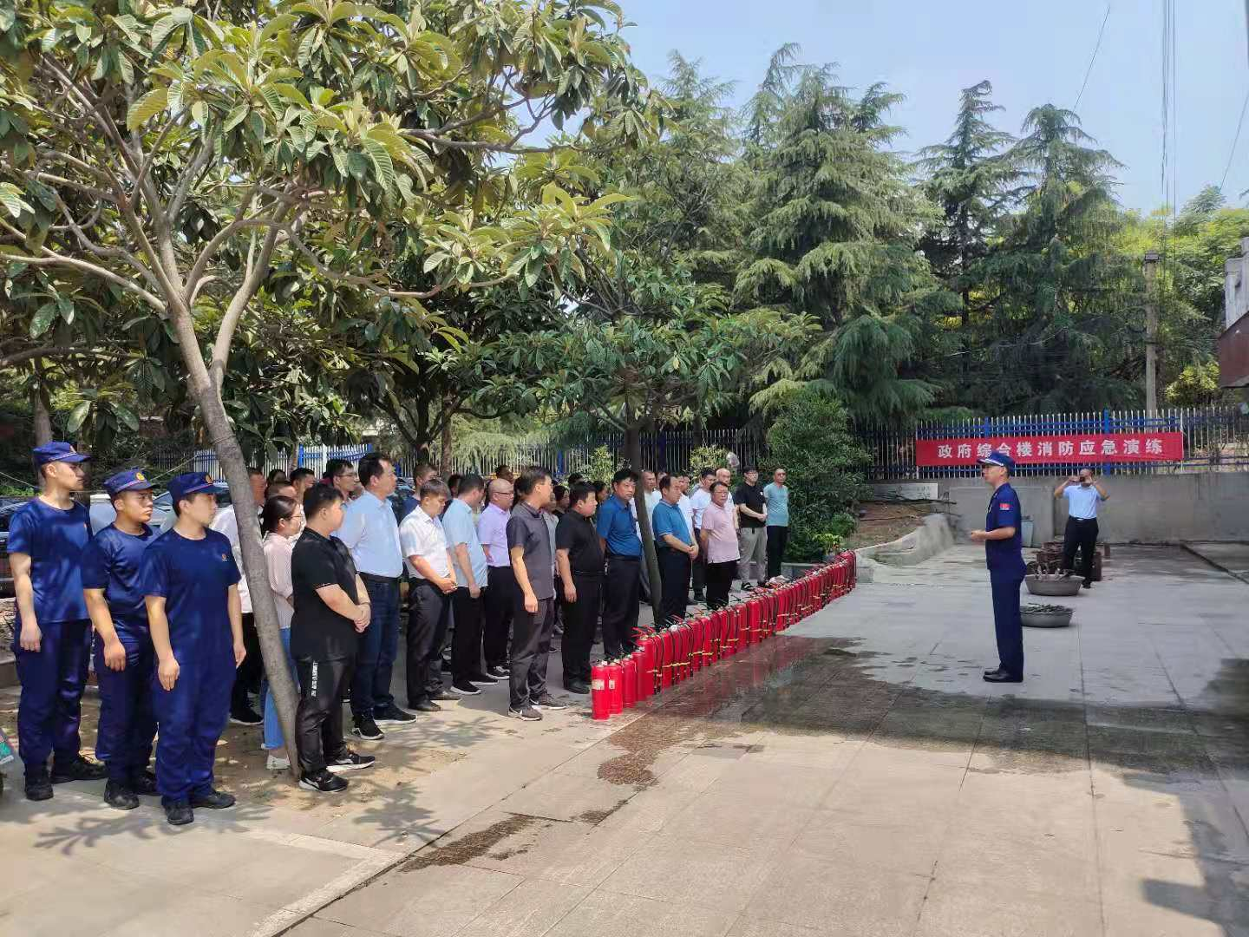
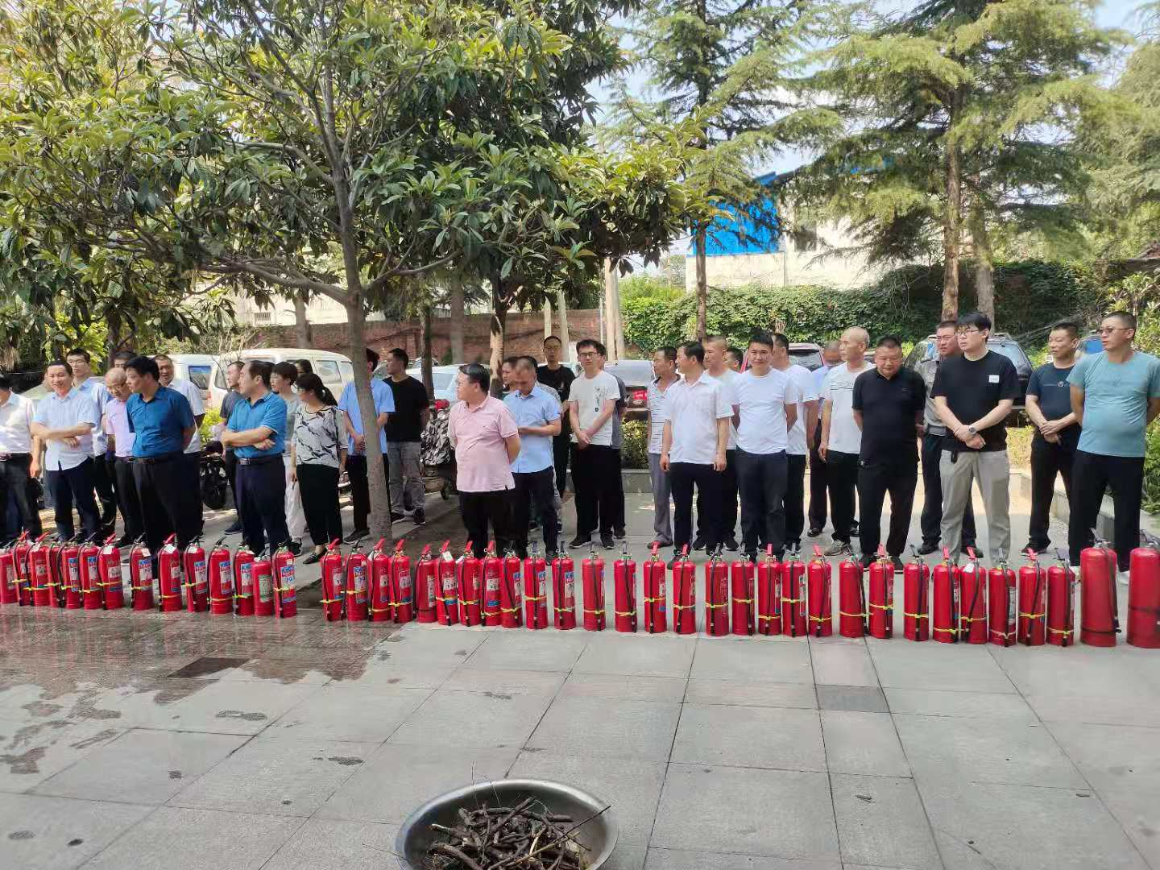实操演练前，区消防大队负责同志进行理论授课，详细
剖析火情基本要素、初起火情扑救、火情影响后果、火情后期处置等，参演人员从理论上详细了解消防救援的基本常识，并对消防灭火器材的基本构成、使用方法、火情应急处理等内容进行了现场示范教学。
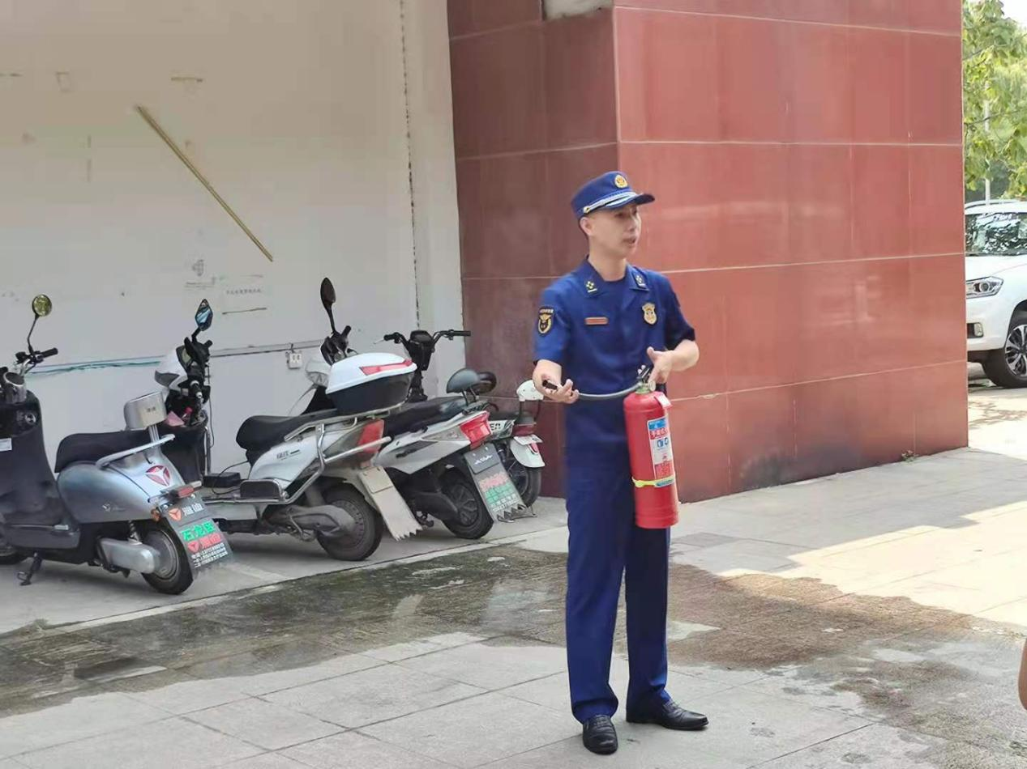
实操阶段中，演练现场模拟了火情初起和火情较大时的扑救实景，干部职工们逐一利用一般消防器材进行应急扑救演练，参演人员逐一实操，达到人人会使用一般消防器材，人人会组织紧急疏散。
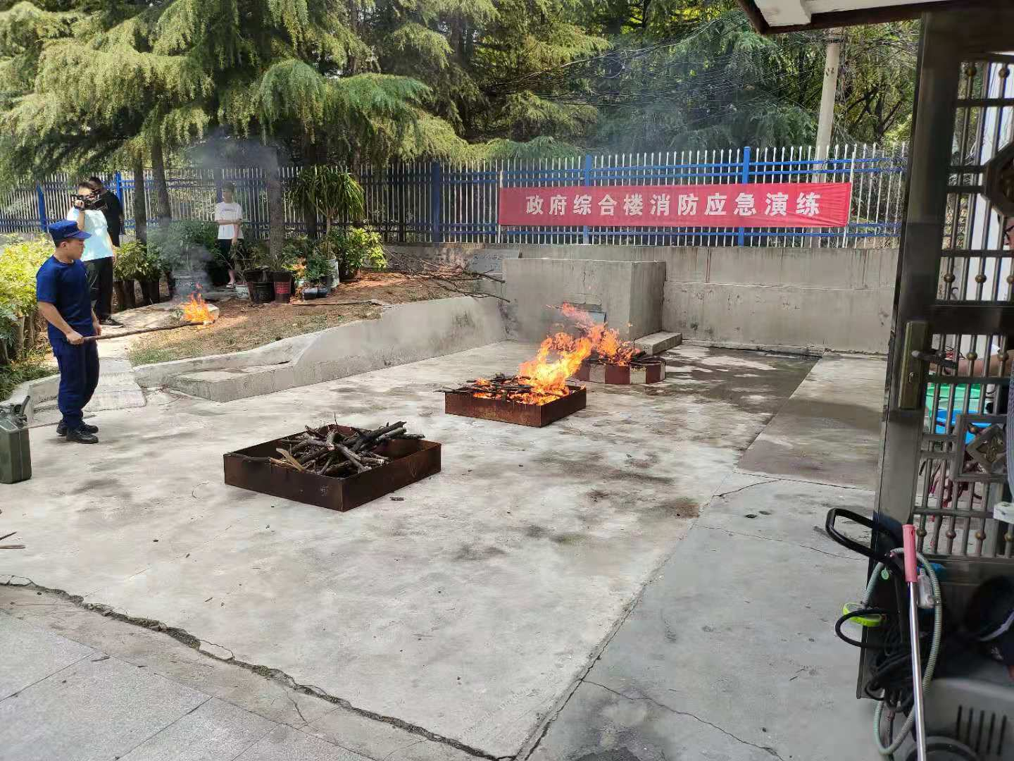
现场模拟起火情景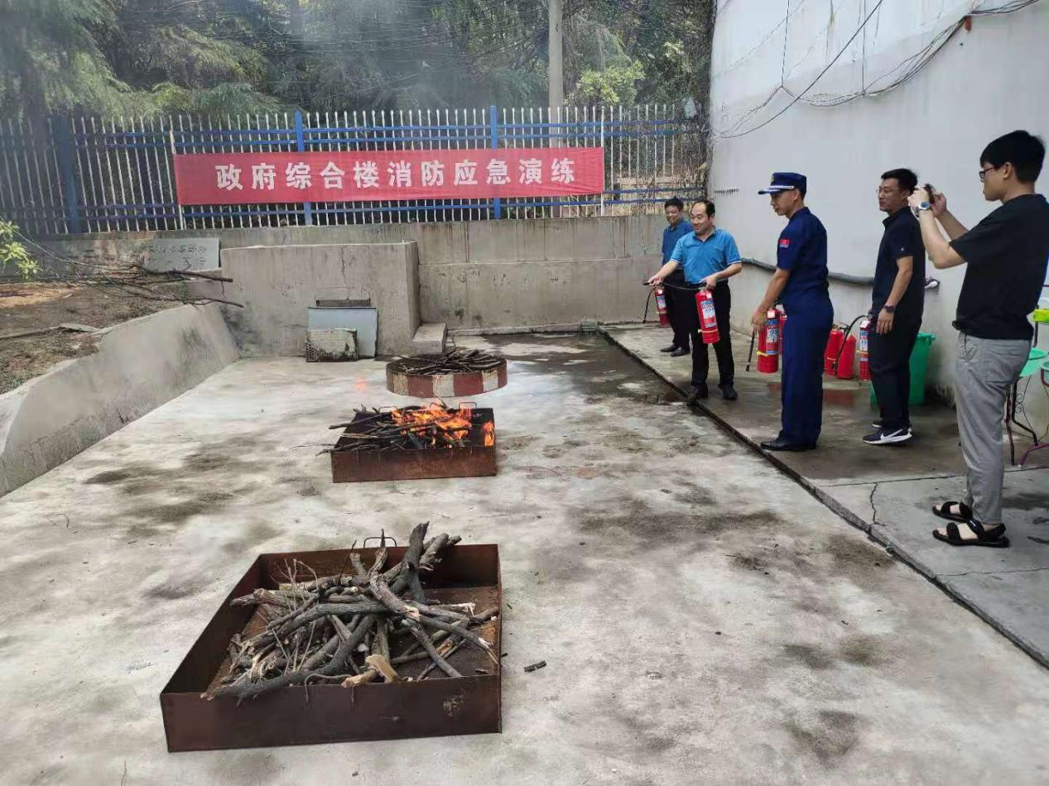

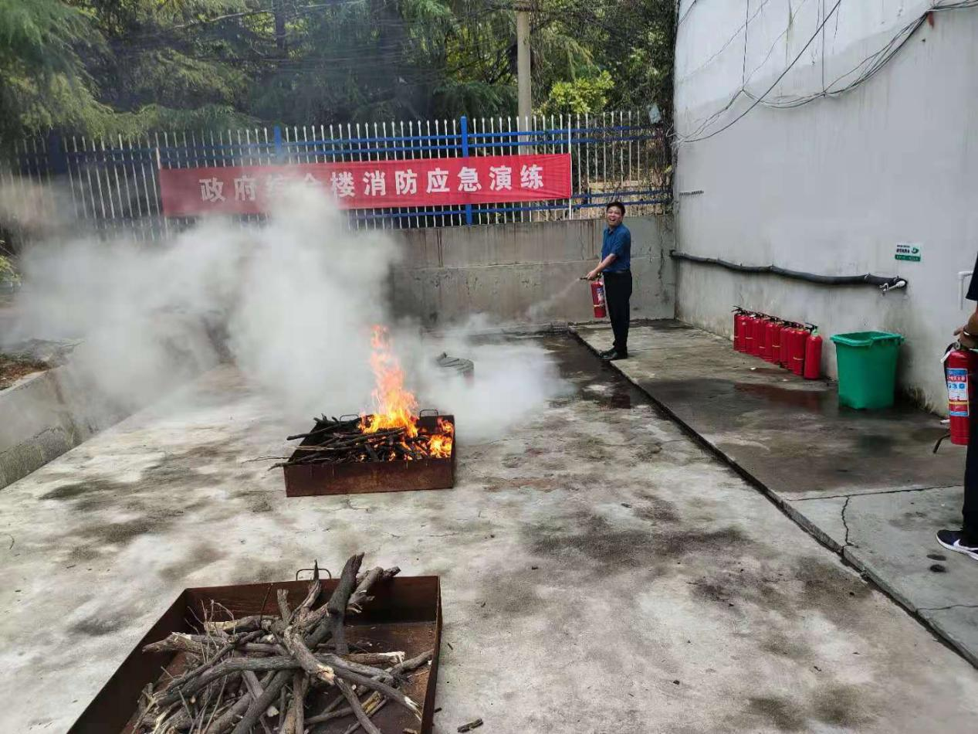
参演干部职工进行实操练习
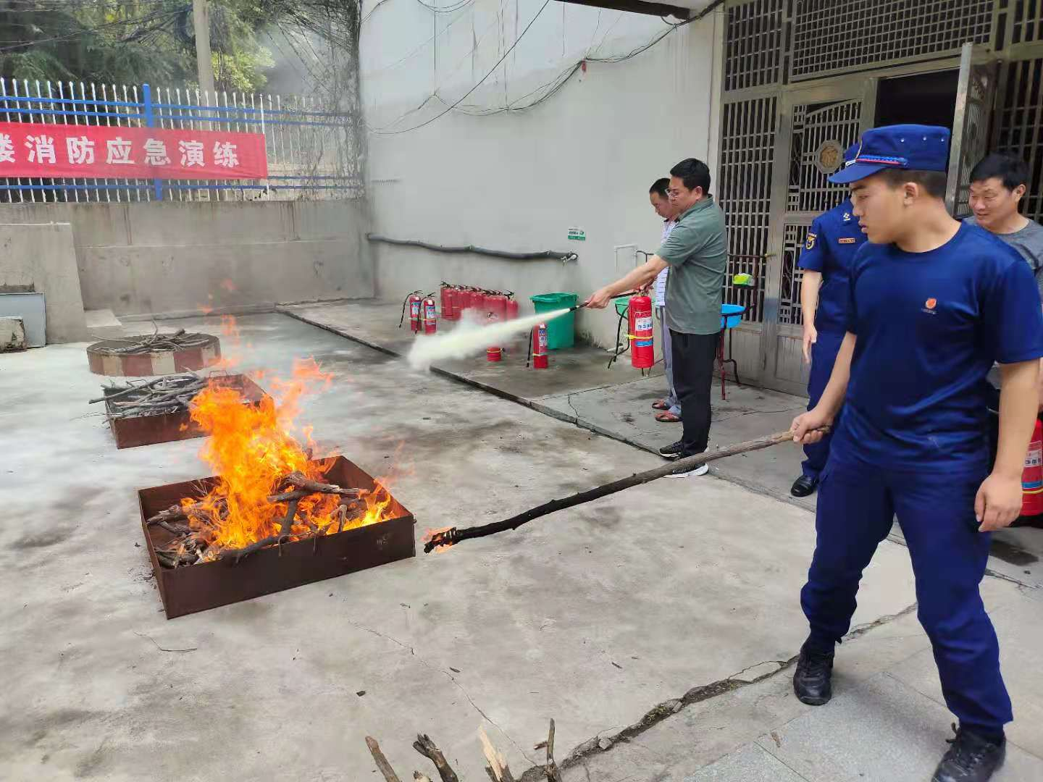

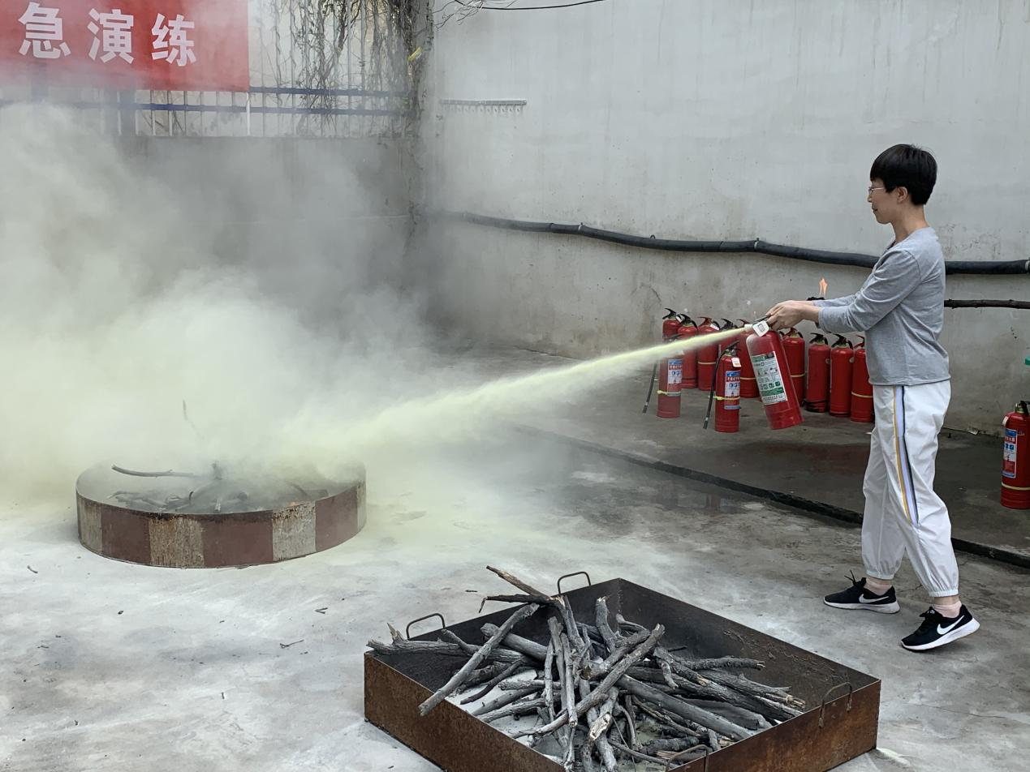心中绷紧安全弦，手中才能握紧生命线。此次演练，是
安全大排查大整治的重要举措，通过现场指导和模拟火灾演练，进一步提高了干部职工的消防知识及灭火技能，提高了对火灾事故的应急处置能力, 增强了消防安全意识，演练达到了预期效果。
下步工作中，机关服务中心将进一步贯彻“预防为主、防消结合”的方针，组织开展经常性的、有针对性的应急演练工作，做到未雨绸缪、防患未然，坚守政府机关综合大楼的安全底线。

